**Эпизоотическая справка**

**по бешенству на территории Ханты-Мансийского автономного**

**округа – Югры за период с 2006 г. по 2017 г.**

За период с 2006 года по 2012 год на территории Ханты-Мансийского автономного округа – Югры бешенство животных не регистрировалось.

**Регистрация случаев бешенства**

**на территории Ханты-Мансийского автономного округа - Югры**

**за период с 2006 года по 2017 год**



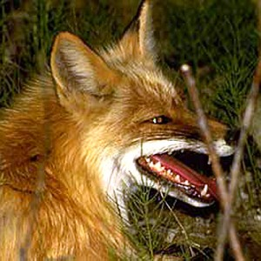В 2012 году зарегистрировано 2 случая бешенства у диких лис в Сургутском (ОАО "Сибнефтепровод") и Нефтеюганском районах ("Церковь Скит").

В 2013 году зарегистрировано 6 случаев бешенства у диких лис: Ханты-Мансийский район (ИП Арефьева Н.И.), Ханты-Мансийский район (с. Селиярово), Сургутский район (г. Сургут, ул. Терешковой), Сургутский район (Куст Р-105 автодороги Ульт-Ягун-Нижневартовск), Белоярский район (д. Нумто), Нижневартовский район (ДНС-3 Покачевского месторождения). Проведена иммунизация диких плотоядных животных в количестве 17 718 голов вакциной для оральной иммунизации диких плотоядных животных против бешенства "Рабивак-О/333". Вакцина приобретена за счет средств федерального бюджета. Раскладка вакцины проведена во всех районах округа.

В 2014 году зарегистрирован 1 случай бешенства у дикой лисы в 30 км от д. Нумто Белоярского района на территории стойбища оленевода Пяк В.М.

В 2014 году выявлен 1 случай бешенства у северного оленя на территории традиционного природопользования №18 в районе д. Русскинская Сургутского района. Олени в количестве 200 голов вакцинированы против бешенства вакциной "Рабизин", приобретенной в ООО «Ветеринарный Сервис» (договор №593 от 19.08.2014 г.) за счет субсидии КМНС на сумму 28 000 рублей.

**Вакцинировано животных против бешенства**

**на территории Ханты-Мансийского автономного округа - Югры**

**за период с 2006 года по 2017 год**



**Приобретено биопрепаратов**

**на противоэпизоотические мероприятия против бешенства**

**на территории Ханты-Мансийского автономного округа - Югры**

**за период с 2006 года по 2017 год**

